JABLKOVÝ DEŇ Meno:_________________

1. Vypočítaj príklady, doplň písmená podľa výsledkov a dostaneš odpoveď na otázku.

6. 9 =__ M 8. 5 =__ I
7. 4 =__ V 9. 9 =__ A
4. 9 =__ C 8. 7 =__ Í
7. 7 =__ N 10. 8 =__ T
Čo obsahuje jablko?

28 | 40 | 80 | 81 | 54 | 56 | 49 | 36

2. Vypočítaj príklady a podľa výsledkov dopíš písmená.
N: 4. 6 =__ Á: 7. 3 =__ N: 2. 9 =__ V: 14 : 2 =__
K: 10. 5 =__ I: 7. 6 =__ L: 9. 5 =__ U: 32: 8 =__
Jablko má aj veľa ...
7 | 45 | 21 | 50 | 24 | 42 | 18 | 4
3. Počítaj slovnú úlohu (urob zápis, výpočet aj odpoveď)
Janka zjedla 4 jablká každý týždeň. Koľko jabĺk zjedla za 7 týždňov?
_____________________________
_____________________________
_____________________________ ___________________________
__________________________________________________________________________

4. Počítaj reťazovku:
. 2 - 4 . 8 - 50
6
666

Nakresli toľko jabĺk, koľko ti vyšlo na konci reťazovky:

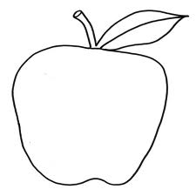
5. Jablko Blko vygumovalo znamienka. Vieš ich doplniť?
4 6 = 24 36 4 = 32
36 4 = 9 20 4 = 24

Slovenský jazyk Meno: __________________________

1. Doplň i – í / y - ý
nové um__vadlo, zm__liť si triedu, nebezpečný šm__k, o päť m__nút, nebyť om__lný, veľká um__váreň, dlhá šm__kačka, nový m__xér, voňavé m__dlo, um__vačka riadu, m__lý M__chal, veľký om__l, šm__knúť sa na ľade, často sa pom__liť, um__vačka riadu, šm__kľavý chodník, farebné m__dlinky, často sa pom__liť, m__dliť si ruky, m__nulý týždeň
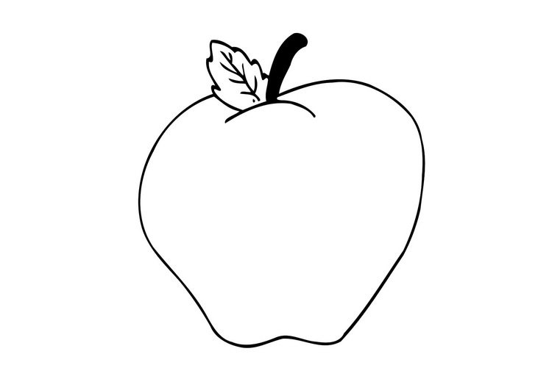
2. Napíš do jabĺčka čo najviac vybraných slov:
Po B: Po M:

3. Doplň príd. mená, aké môže byť jabĺčko. Doplň príd. mená, aké nemôže byť jablko.
J napr. jemné_____________ J_______________________
A________________________ A_______________________
B________________________ B_______________________
L________________________ L_______________________
K________________________ K_______________________
O________________________ O_______________________

4. Doplň i-í / y-ý
daj m__pero, postavené dom__no, pokazená žm__kačka, neom__lný človek, m__dlová voda, šm__kľavka pre deti, m__nať peniaze, vym__ť fľaše, pokazený m__krofón, pom__lený krok, m__kanie tela, hm__renie mravcov, zm__sel pre humor, veľký vým__selník, dôm__selný vynález, dobrý úm__sel, hm__zožravec, dotieravý hm__z, vym__slený príbeh, dobrá m__šlienka,
5. Napíš vety o jablkách, použi v nich čo najviac vybraných slov.
____________________________________________________________________________________________________________________________________________________________________________________________________________________________________________________________________________________________________________

